Національний технічний університет України

«Київський політехнічний інститут імені Ігоря Сікорського»

Інститут прикладного системного аналізу

Кафедра системного проектування

Розподілені обчислення та інтернет-технології

Лабораторна робота №1

**«Розрахунок показників якості системи масового обслуговування»**

Виконала:

студентка групи ДА-11мп

Молчанова В.С.

Київ – 2021 р.

**Мета роботи**

Ознайомитись з теорією масового обслуговування та отримати практичний досвід розрахунку показників якості системи масового обслуговування з використанням моделі М/М/1 та M/M/N.

### Завдання

Розрахувати показники якості системи масового обслуговування, яка обслуговує користувачів, що посилають до сервера заявки на обслуговування і одержують від нього відповіді по мережевому каналу зв’язку.

### Варіант завдання: 13

|  |  |  |  |  |  |
| --- | --- | --- | --- | --- | --- |
| № варіанту /Параметри | Кількість користувачів | Середній розмір заявки (Кбайт) | Середня кількість заявок від одного користувача | Середній розмір відповіді (Кбайт) | Кількість серверів |
| 13 | 1170 | 0.3 (=2.4 Кбит) | 12 | 600 (=4800 Кбит) | 3 |

### Обрахунок за допомогою програми SMO3:

Як технологію каналів обрано дротовий Ethernet, 7 фізичних каналів агреговані в один логічний.

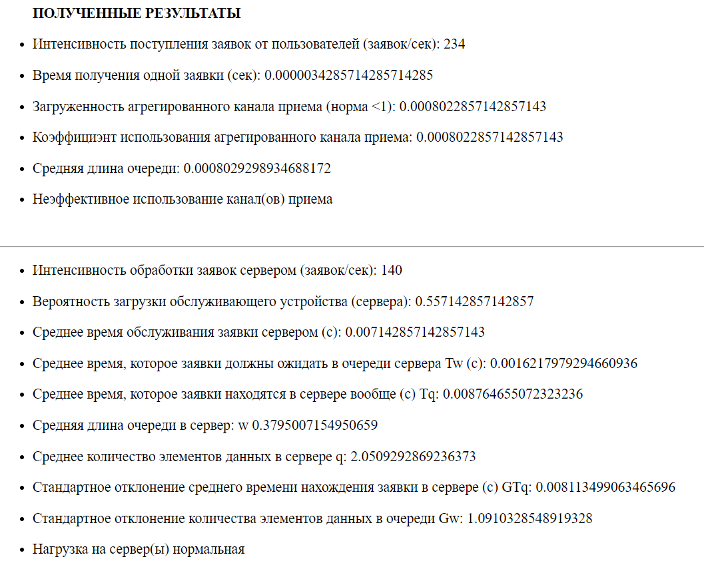

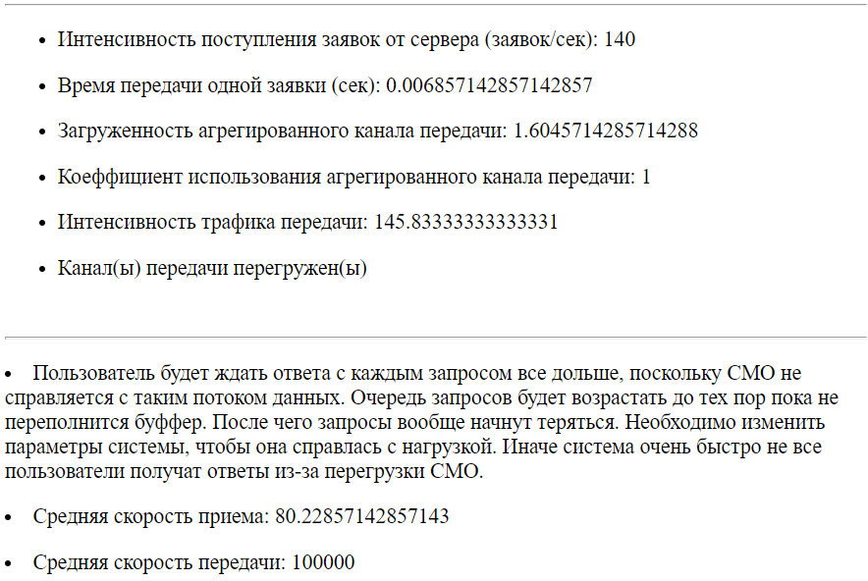

### Аналітичний розрахунок:

Тривалість такту процесора сервера = 1/(700 * 1000000) = 1.43e-9 с;

Середня тривалість виконання однієї операції = 10*1.43e-9= 1.43e-8 с;

Середній час обробки заявки процесором = 0.5*1e6*1.43e-8= 7.15e-3 с;

В результаті отримуємо:

Середня тривалість обслуговування заявки T_adopt_t = 1/М = 7.15e-3 с, а М =

1/7.15e-3с = 139.86 – інтенсивність обслуговування.

При номінальному режимі завантаження пристрою, обслуговуючого 1170

користувачів, середній час між моментами надходження заявок T_b= 1/L = 60/(1170*12) = 0.0043 c, а L = 1/0.0043 c = 234 – інтенсивність надходження

заявок

Тоді, Р =L /(МN) = 0.557.

У системі масового обслуговування з N = 3 обслуговуючими пристроями на кожне з них доводиться в середньому L/N = 78 заявок в одиницю часу.

Розглянемо тривалий інтервал часу Т = 3600 с. Оскільки кожна заявка вимагає

в середньому часу обслуговування 1/М = 7.15e-3 с, то загальний середній час

зайнятості обслуговуючого пристрою складе ТL/N *1/М = 2007 с.

Поділивши цю величину на Т, отримаємо коефіцієнт використання СМО U =

0.557.

Оскільки коефіцієнт використання системи масового обслуговування з N

обслуговуючими пристроями дорівнює min(L/NМ, 1), то U = min (0.557;1) =

0.557.

Поки система не перевантажена коефіцієнт використання U співпадає з

навантаженням Р.

Пропускна спроможність системи - середнє число заявок, що обслуговуються в одиницю часу. У системі масового обслуговування з N обслуговуючими

пристроями за одиницю часу в середньому завершується обслуговування NМ

заявок :

LU = min(L,NМ)= min(234, 420)= 234.

Таким чином, пропускна спроможність співпадає з інтенсивністю

надходження заявок L до тих пір, поки L менше максимальної інтенсивності

обслуговування NМ, вище за яку пропускна спроможність не піднімається.

Для системи з 3-мя серверами необхідно обчислити функцію Ерланга за формулою:

С(N,U)=1-К/1-PК, де К – коефіцієнт пуассоновского розподілу.

Р =L /(МN) = 0.557; NP=3*0.557= 1.671;

$$K=\frac{\sum_{i=0}^{N-1}{\frac{{(NP)}^{i}}{i!}}}{\sum_{i=0}^{N}{\frac{{(NP)}^{i}}{i!}}}=\frac{1+1.671+1.396}{1+1.671+1.396+0.778}=0.839$$

С(N,U)= (1-0.839) / (1-0.557*0.839)= 0.302

Тепер обчислимо:

Средній час очікування заявки в черзі Тw = (C/N*T_adopt_t) /(1-P) = (0.302/3*0.00715) / (1-0.557) = 0.0016 c

Середній час знаходження заявки в системі Tq = Tw+ T_adopt_t =0.0016 + 0.00715 = 0.00875 c.

Середня кількість заявок в черзі w =(C*P)/ (1-P) = (0.302*0.557) / (1-0.557) = 0.38

Середня кількість заявок в системі q = w+ NP = 0.38+3*0.557= 2.051.

### Висновки

У результат виконання даної лабораторної роботи засвоєні основи теорії масового обслуговування, проведено автоматичний та аналітичний розрахунки параметрів СМО з трьома серверами. Результати автоматичного та аналітичного розрахунків збігаються.